Мой подход к работе с детьми

Секрет успешного воспитания лежит в уважении к ученику.
(Р.Эмерсон)
Одной из главных задач своей работы считаю сохранение физического и психического здоровья детей с нарушением речи. На фоне комплексной логопедической помощи использую здоровьесберегающие технологии, они не требуют особых усилий и материальных затрат, оптимизируют процесс коррекции речи и способствуют оздоровлению всего организма ребенка. Кроме того, они помогают организовать занятие интереснее и разнообразнее.
На сегодняшний день известно достаточно много методов нетрадиционного воздействия. Хотелось бы остановиться на тех, которые, на мой взгляд, являются наиболее целесообразными и эффективными: дыхательная гимнастика; звукотерапия; песочная и водная терапия.
Уделяю особое внимание развитию физиологического и речевого дыхания, так как роль дыхания важна в логопедической практике в начале постановки звукопроизношения, голосоподачи. В работе по развитию дыхания использую различное оборудование, изготовленное своими руками, которое можно разделить на две группы:
1 группа – релаксационная (которая решает задачи опосредованного массажа и релаксации) – сухой бассейн, массажные коврики, емкости с песком и водой.
2 группа – активационная (стимулирует двигательные функции и нервно – психические процессы, тренирует дыхательную мускулатуру, формирует темпоритмические характеристики речи) – подвесные конструкции, игры на дыхание, султанчики, ветрячки и т.д. Данное оборудование используется в зависимости от этапа формирования правильного речевого дыхания, с учетом возрастных и психофизических особенностей дошкольников.
Рассматривая физиологическое дыхание как один из факторов здоровьесбережения ребенка, а речевое — как фундамент для формирования устной речи, у детей удалось закрепить энергетический экономный тип дыхания, который лежит в основе речевого дыхания; сформировать правильное дыхание в наиболее сжатые сроки и с пользой для психофизического здоровья ребенка.
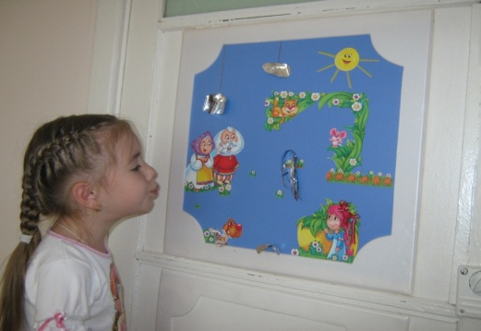
Работая с детьми с ОВЗ, я пришла к выводу, звукотерапия – это метод, который благотворно действуют на здоровье ребёнка на подсознательном уровне. Если человек с самого детства окружен прекрасными звуками, он способен тоньше чувствовать, быстрее реагировать, легче понимать окружающих. У него глубокое воображение, он способен к творческому мышлению. Звук и здоровье тесно связаны между собой. Частота звуковых волн вызывает в поле человека явление резонанса. Он возникает в голове, груди или тканях, воздействуя затем на ритм сердца, энергетическое поле головного мозга, частоту дыхания. Дети знают, чтобы звук был лечебным его нужно произносить не более трех-четырех раз, при этом его высота должна быть все время одинаковой - начинаем не мощно, а заканчиваем, когда в легких не остается воздуха.
Каждое занятие мы начинаем с пропевания звуков, дети знают, например, если петь гласные, то:
А - насыщает организм кислородом,
И - активно воздействует на мозг, глаза, нос и уши,
О - оказывает оздоровительный эффект на сердце и лёгкие,
У - оказывает положительное воздействие на область живота,
Э - укрепляет сердечно-сосудистую систему.
Звуки различаются по силе, выразительности и энергии, которую несут. И с ними нужно уметь работать, развивая и тренируя свой звуковой аппарат. Звуки - это целый мир, знать и понимать который должен каждый.

Из опыта работы я знаю, что игры с песком и водой не только позитивно влияют на эмоциональное состояние детей, снимают мускульное, психоэмоциональное напряжение, развивает моторику, но и являются отличным средством развития дыхания, автоматизации звуков, развития фонематического слуха, связной речи, формирования лексико-грамматических категорий, слоговой структуры слова. Для дошкольников это, прежде всего игра, которая доставляет огромное удовольствие, а не дидактезированное обучение. Песок и вода не имеют структуры и могут превратиться по желанию ребенка во что угодно. Не существует правильного или неправильного способа игры с песком и водой, поэтому ребенок всегда уверен в успехе.
Первоначально перед педагогом стоит цель – выработать у детей правила взаимодействия с песком. Для этого предлагаю дошкольникам познакомиться с правилами «песочницы» в игровой форме, используя сказочные персонажи, наборы мелких игрушек.
Работать с песочницей мы начинаем сразу, с начала учебного года: сначала строим сказочные города, придумываем, что произойдет с жителями во время стихийного бедствия. Такие занятия проводятся с целью диагностики и психопрофилактики. Здесь можно определить лидера, конфликтного ребенка, выявить скрытые таланты, речевые возможности ребенка.
Затем, на занятиях, включаются игры на развитие тактильно-кинестетической чувствительности и мелкой моторики рук. Кинестетические ощущения получаются во время движения. Далее, использую песочную и водную терапию на занятиях по коррекции звукопроизношения, обучению грамоте, лексико-грамматических занятиях и занятиях по развитию связной речи.
Так же с удовольствием использую сказку как одну из форм коррекционной работы с детьми. Сказочные образы полны эмоциональной насыщенности, красочны и необычны, и в то же время просты и доступны для детского понимания.
При использовании сказки в системе логопедической работы преследую такие задачи: создание коммуникативной направленности каждого слова и высказывания ребенка; совершенствование лексико-грамматических средств языка; развитие диалогической и монологической речи; эффективность игровой мотивации детской речи; взаимосвязь зрительного, слухового и моторного анализаторов; сотрудничество логопеда с детьми и друг с другом; создание на занятиях благоприятной психологической атмосферы, обогащение эмоционально-чувственной сферы ребенка; приобщение детей к прошлому и настоящему русской культуры, народному фольклору. Кроме того, в занятия-сказки легко и органично включаются задания на формирование психофизической сферы детей с нарушением речи.
Форма проведения такого занятия может быть различной - это и сказки-инсценировки, дидактические сказки-игры, сказки-спектакли, где дети одновременно и участники, и зрители происходящего. При этом необязательно использовать общеизвестные сюжеты дословно, логопед может частично или полностью изменять сюжет, развивать и дополнять его по ходу занятия.
Таким образом, необходимо отметить, что особое внимание на логопедических занятиях мной уделяется использованию направляющей помощи: разнообразной наглядности, простых инструкций, анализа допущенных детьми в ходе выполнения задания ошибок с целью предупреждения их в дальнейшем, эмоционально-положительного фона совместной деятельности. Исходя из психологических особенностей данной категории дошкольников, важным моментом в коррекционно-логопедической работе можно считать вызывание и поддержание их интереса к выполнению заданий.
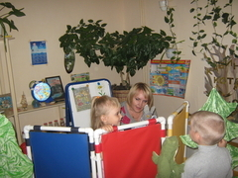
Так же для оптимизации коррекционной работы активно использую компьютерные и мультимедийные технологии, использую цифровые образовательные ресурсы. Применяю в работе разнообразные формы ИКТ: презентации, обучающие и развивающие компьютерные программы («Баба-Яга учится читать», «Учимся говорить правильно», «Домашний логопед» и др.). Использование информационно-коммуникационных технологий позволяет разумно сочетать традиционные и современные средства и методы обучения, повышать интерес детей к изучаемому материалу и качество коррекционной работы, значительно облегчает деятельность учителя-логопеда.
В этом учебном году меня заинтересовала тема нормотворчества, а именно введение определенных норм, правил через творческую деятельность детей.
Наблюдая за общением детей, их поведением, я пришла к выводу, что конфликтных ситуаций в любых видах детской деятельности можно избежать, если изначально в группе существует определенная база правил, которая распространяется на различные виды деятельности ребенка. Создание нормы – важное направление в педагогической деятельности, так как это развивает позитивную социализацию детей. В группе были придуманы «знаки» правил для различных видов деятельности, создана Книга правил. Я считаю, что данная работа и использование «знаков» правил не только улучшает психологический климат в группе и значительно облегчает работу педагога, но и способствует развитию связной, диалогической речи и мышления дошкольников.
Кроме перечисленных технологий, в своей работе я использую логопедический массаж, кинезеологические упражнения, крупотерапию, игры с моделями-символами и другие нетрадиционные методы коррекционной работы.
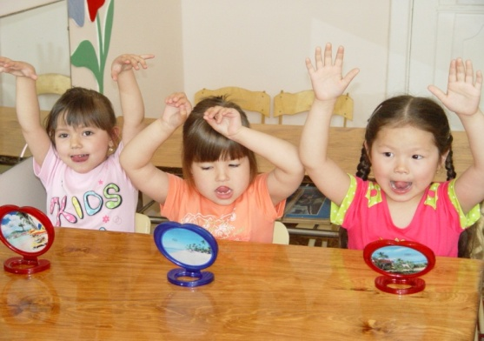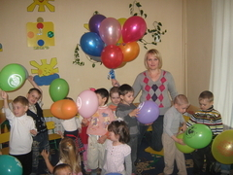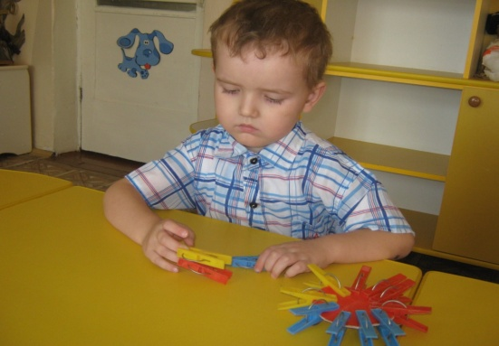
Хочется отметить, что описанные приёмы делают мою работу более интересной, разнообразной и результативной, вызывают у детей положительные эмоции и способствуют большей заинтересованности детей и их родителей к логопедическим занятиям.

